МИНИСТЕРСТВО ОБРАЗОВАНИЯ И НАУКИ РЕСПУБЛИКИ БЕЛАРУСЬ
БЕЛОРУССКИЙ НАЦИОНАЛЬНЫЙ ТЕХНИЧЕСКИЙ УНИВЕРСИТЕТ

Факультет информационных технологий и робототехники (ФИТР)

Кафедра программного обеспечения вычислительной техники
и автоматизированных систем

О Т Ч Е Т

ПО ЛАБОРАТОРНОЙ РАБОТЕ №12
«ВНЕШНИЕ БАЗЫ ДАННЫХ»

по курсу:
"ФУНКЦИОНАЛЬНОЕ И ЛОГИЧЕСКОЕ ПРОГРАММИРОВАНИЕ "

Вариант 5

Выполнила: | студентка группы 10701118  Воробей И.А.
Проверил: | Доцент  Ковалькова А.Т.

Минск – 2019
Лабораторная работа № 12
«ВНЕШНИЕ БАЗЫ ДАННЫХ»

Цель работы: приобретение практических навыков составления и отладки программ, работающих с внешней БД.

Постановка задачи:
Создать внешнюю базу данных на диске, имеющую два связанных списка (две цепочки chain) с именами, например, gr215 и gr315. Структура термов внешней БД:
student( Фамилия, Имя, Дата_рождения, Пол).
Извлечь из первой цепочки фамилии и имена студентов указанного пола и из обеих цепочек – фамилии и имена студентов, родившихся в заданном месяце.
В меню предусмотреть операции создания внешней БД, извлечения из БД нужной информации в соответствии с заданием, дополнения БД новыми термами, удаления термов из БД, просмотра содержимого отдельных цепочек внешней БД.

Выбрать из всей БД фамилии и имена (вывод каждой пары в отдельной строке), где длина фамилии меньше длины имени.

Код программы:

domains
db_selector = vdb
name,surname,pol = string
day,month,year = integer
d = date(day,month,year)
st = student(name,surname,d,pol)
predicates
nondeterm repeat
nondeterm menu
nondeterm process(integer)
nondeterm error
nondeterm start

clauses

start:-existfile("12.db"),
db_open(vdb,"12.db",in_file),
write("БД открыта"),nl;
db_create(vdb,"12.db",in_file),
write("БД создана"),nl.

repeat.
repeat:-repeat.

menu:-repeat,
write("*************МЕНЮ*************"),nl,
write(" 1 - Фамилия и имя студентов, указанного пола (gr210)"),nl,
write(" 2 - Фамилия и имя студентов, родившихся в определенный месяц (gr210 и gr310)"),nl,
write(" 3 - Просмотр информации (gr210 или gr310)"),nl,
write(" 4 - Добавление информации"),nl,
write(" 5 - Удаление информации"),nl,
write(" 6 - Выбрать из всей БД фамилии и имена, где длина фамилии меньше длины имени"),nl,
write(" 7 - Выход"),nl,
write("*********************************"),nl,
write("Введите одну и цифр(1-7)"),nl,
readint(X),%вводим номер пункта меню
process(X),X=7,!.

process(1):-write("Введите пол студента (м/ж) - "),
readln(Pol),%вводим пол студента
upper_lower(Pol,Pol1),
chain_terms(vdb, "gr210", st, student(Name, Surname, _, Pol1), _),
write(Name, ' ', Surname, ' '),nl.

process(2):-write("Введите месяц рождения - "),
readint(Month),
db_chains(vdb, Chain), chain_terms(vdb,Chain,st,student(Name,Surname,date(_,Month,_),_),_),
write(Surname,' ',Name), nl.

process(3):-write("Введите имя цепочки - "),
readln(Name_chain),
write("--------------------------------------------------\n"),
chain_terms(vdb,Name_chain,st,student(Name,Surname,date(Day,Month,Year),Pol),_),
write(Name,' ',Surname," ",Day,'.',Month,'.',Year," ",Pol),nl.

process(4):-write("Введите имя цепочки - "),
readln(Name_chain),
write("Имя - "),
readln(Name),
write("Фамилия - "),
readln(Surname),
write("Дата рождения:"), nl,
write("День - "),
readint(Day),
write("Месяц - "),
readint(Month),
write("Год - "),
readint(Year),
write("Пол (м/ж) - "),
readln(Pol),
upper_lower(Pol,Pol1),
chain_insertz(vdb,Name_chain,st,student(Name, Surname,date(Day, Month, Year), Pol1),_).

process(5):-write("Введите имя цепочки - "),
readln(Name_chain),
write("Введите фамилию - "),
readln(Surname),
chain_terms(vdb,Name_chain, st, student(_,Surname,_,_),Ref),
term_delete(vdb,Name_Chain,Ref),
write(Surname," - удален"),nl.

process(6):-db_chains(vdb,Chain),
chain_terms(vdb,Chain,st,student(Name,Surname,_,_),_),
str_len(Name,N),
str_len(Surname,S), N>S,
write(Name," ", Surname), nl.

process(7):-write("Работа закончена? (д/н)"),nl,
readln(R),
upper_lower(R,R),
frontchar(R,'д',_),!.

process(X):-X<1,error;X>7,error.

error:-write("Введенное число должно быть в диапазоне 1-7"),nl,
write("Нажмите любую кнопку!"),nl,nl,
readchar(_). %ожидание нажатия любой клавиши

goal
start,
menu,
db_close(vdb).

Результаты работы программы:

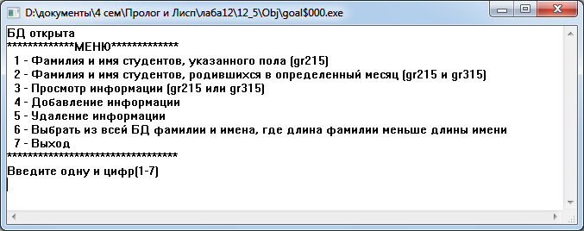
Рисунок 1. – Главное меню программы

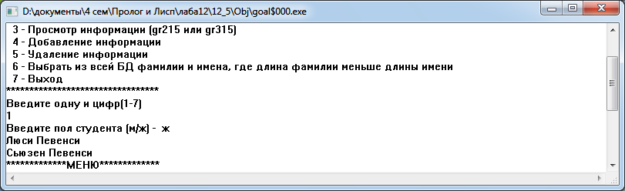
Рисунок 2. – Пункт меню ”Фамилия и имя студентов указанного пола”

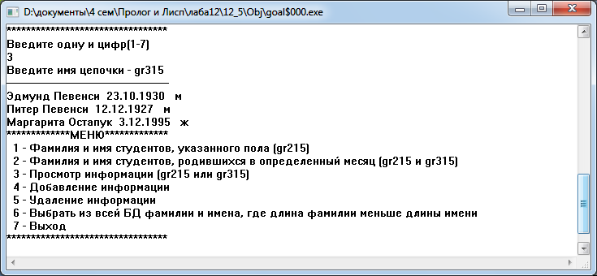
Рисунок 3. – Пункт меню ”Просмотр информации”

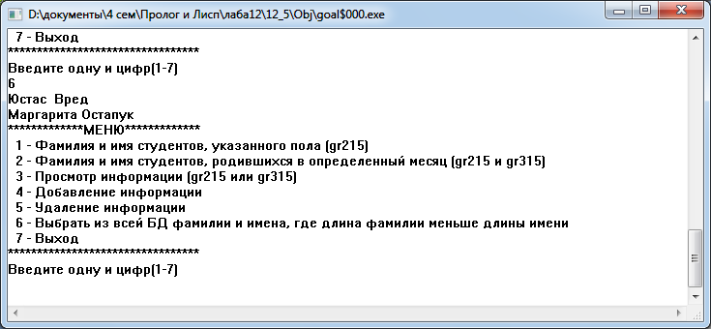
Рисунок 4. – Пункт меню ” Выбрать из всей БД фамилии и имена, где длина фамилии меньше длины имени ”

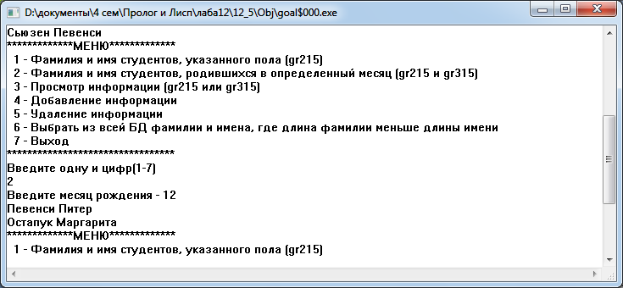
Рисунок 5. – Пункт меню ” Фамилия и имя студентов, родившихся в определенный месяц (gr215 и gr315)

Контрольные вопросы:
- Отличия внешней базы данных от динамической базы данных.
Внешняя база данных удобна, если требуется хранить в ней много информации, в этом случае её можно удобно записать в файл. Поэтому внешняя БД обычно создается в случае, если объем данных больше свободной части ОЗУ или предполагается значительное расширение БД.
- Какие объекты данных могут быть использованы в качестве термов в динамической и внешней базах данных?
Во внешней БД термы могут храниться не только в виде структуры, похожей на факт, но и в виде списков, сложных структур, чисел и т.д., то есть простые и составные объкты.
- Где и как производится объявление внешней базы данных в программе ?
В разделе «domains» под доменом db_selector объявляются имена баз данных, нужных для программы, разделённые знаком «;».
- Где может располагаться внешняя база данных?
В файле, в оперативной памяти и в EMS.
- Соглашения об именовании стандартных предикатов управления внешними базами данных.
Предикаты управления базами данных в целом начинаются с комбинации «db_», предикаты управления цепочками начинаются с комбинации «chain_», предикаты управления термами начинаются с комбинации «term_».
- Что такое цепочка внешней базы данных?
Структура базы данных, хранящая информацию. В ней можно добавлять и удалять элементы. Каждая цепочка имеет свое имя (типа symbol) и может быть обработана как отдельная группа данных.
- Где впервые при работе с программой, использующей внешнюю базу данных, встречается имя цепочки?
При создании первого элемента цепочки.
- Что произойдет, если при вводе данных неправильно набрано имя цепочки?

Будет создана новая цепочка с набранным именем.

- Что содержится во внешней базе данных, созданной предикатом db_create?

Во внешней базе данных никакой информации не будет, она будет пустая.

- Как можно определить имена цепочек внешней базы данных?

С помощью предиката db_chains(ИмяБД, Цепь)(db_selector, symbol):(i,o)

- Какие стандартные предикаты используются для занесения термов во внешнюю базу данных?

- chain_inserta(ИмяБД, Цепь, Дом, Терм, Указ)(db_selector, symbol, <domain>, <term>, ref):(i,i,i,i,o),
- chain_insertz(ИмяБД, Цепь, Дом, Терм, Указ)(db_selector, symbol, <domain>, <term>, ref):(i,i,i,i,o),
- chain_insertafter(ИмяБД, Цепь, Дом, Указ, Терм, НовУказ) (db_selector, symbol, <domain>, ref, <term>, ref):(i,i,i,i,i,o)

- Какие стандартные предикаты используются для движения по термам внешней базы данных?

- chain_first(ИмяБД, Цепь, Указ_на_первый_терм)(db_selector, symbol, ref):(i,i,o)
- chain_last(ИмяБД, Цепь, Ука_на_последний_терм)(db_selector, symbol, ref):(i,i,o)
- chain_next(ИмяБД,Цепь,Указ_на_следующий_терм)(db_selector, symbol, ref):(i,i,o)
- chain_prev (ИмяБД,Цепь,Указ_на_предыдущий_терм)(db_selector, symbol,ref):(i,i,o)

- Какие стандартные предикаты используются для извлечения термов из внешней базы данных, чем они отличаются?

- ref_term(ИмяБД, Дом, Указ, Терм) (db_selector,<domain>,ref,<term>)::(i,i,i,o) – извлекает терм по указателю вне зависимости от его содержимого
- chain_terms( ИмяБД, Цепь, Дом, Терм, Указ)(db_selector, symbol, <domain>, <term>, ref):(i,i,i,o,o) (i,i,i,i,o) – могут извлекаться термы только с нужными свойствами.

- Что такое указатель терма, его тип.
Структура данных, с помощью которой можно перемещаться по базе данных и извлекать из неё нужные значения. Задаётся типом ref.

- Объяснить, как с помощью правила rd(Ref), используемого в программе, приведенной в разделе 2, извлекаются термы из одной цепочки (из всех цепочек).

Получаем указатель на первый элемент заданной цепочки. Затем выполняется предикат rd(Ref). По полученному указателю получаем содержимое элемента и выводим его на экран. Затем переходим к следующему элементу цепочки, получаем указатель на него и с этим указателем снова начинаем выполнение данного предиката. Для извлечения термов из всех цепочек можно работать с каждой цепочкой по очереди.

- Как можно открыть внешнюю базу данных, помеченную как ошибочная (invalid)?
С помощью команды db_openinvalid(ИмяБД, ИмяФайла, Место)(db_selector, string, symbol):(i,i,i).

- Будет ли отличаться скопированная внешняя база данных с помощью предиката db_copy от оригинала?
Содержимое отличаться не будет, а вот местонахождение скопированной внешней базы данных может отличаться.

Вывод: в процессе выполнения данной лабораторной работы приобрела практические навыки составления и отладки программ, работающих с внешней БД.

